FÖRSTUDIERAPPORT
Projektgrupp 1
Irina Adamoaia
Alexander Leonov
Sten-Åke Strid
Olle Svensson
Helene Vesterberg
Version 1.1

Innehållsförteckning
Vertionshantering 2
Syfte 3
Mål 3
Nulägesanalys 3
Intressentanalys 3
Intressentlista 3
Kärnintressenter: 3
Primärintressenter: 3
Sekundärintressenter: 4
Riskanalys 4
SWOT 5
Strengths 5
Weaknesses 5
Opportunities 5
Threats 6
GANTT 6
Ekonomi 6
Utgifter 6
Inkomster 7
Övriga positiva effekter 7

Vertionshantering
Version | Ändringar | Författare
1.0 | Grunddokument | Olle Svensson
1.1 | Ekonomisk analys tillagd. Utökad text på nulägesanalys,riskanalys och GANTT | Sten-Åke Strid

Syfte
I förstudien undersöks vad det innebär att skapa ett utvärderingssystem, tekniska aspekter samt vilka krav som ställs. Studien är avgränsad till att undersöka på vilket sätt systemet bäst kan tillämpas och vilka parter/intressenter som kan tänkas involveras samt vilka som direkt påverkas av systemet.

Förstudien syftar till att ge underlag till beställaren för hur vi ämnar gå till väga för att systemet på bästa sätt ska uppfylla sitt huvudsakliga syfte samt med hjälp av use cases ge en flödesbild om hur systemet kommer att navigeras.

Mål
Målet med förstudien är att skapa en plattform för hur den fortsatta processen kommer att se ut och är ett sätt att visualisera krav, risker och att identifiera eventuella brister.

Nulägesanalys
Nyligen har KYH bytt ut det traditionella pappersbaserade utvärderingarna med ett eget enkätbaserat webbsystem för kvalitetsäkring. Detta syftar till att underlätta hanteringen av insamlad data samt förbättra kvalitetsäkringen av verksamheten. I dagsläget finns det ett behov av att utveckla möjligheterna till alternativa metoder samt att undersöka om potentialen i systemet kan förbättras.

Intressentanalys

Intressentlista
- Beställaren
- PO
- Administratörer
- Utvecklingsteamet
- Studenter
- Lärare
- Personal på KYH
- YH myndigheten
- Ledningsgruppen på KYH

Kärnintressenter:
- Beställaren (Tobias Landén) - Kommunicerar via e-mail dygnet runt.
- PO (Lena Löfdahl) - Kommunicerar via e-mail dygnet runt.
- Utvecklingsteamet

Primärintressenter:
- Studenter
- Administratörer - Muntligt i loungen, varje dag.
- Lärare
- Personal på KYH - Muntligt i launchen, varje dag.

Sekundärintressenter:
- YH myndigheten
- Ledningsgruppen på KYH

Riskanalys
De fyra högsta risker vi har identifierat för projektet är konkurrenters kompetens, kompetensproblem, störningsmoment samt sjukdom. Anledningen till bristande kompetens i förhållande till konkurrenterna är att vi använder studenter som personal för att hålla nere kostnaderna. Sedan kan brist på lokaler avsatt enbart till projektet leda till störningsmoment. Vidare är det på grund av årstiden en förhöjd risk för influensa och vinterkräksjuka. Bägge sjukdomar har en potential att försena projektet flera veckor.

Nr | Risk | Sannolikhet(1-5) | Konsekvens(1-5) | Riskvärde(S * K) | Åtgärd | Ansvarig | Deadline
1 | Konkurrenters kompetens | 4 | 5 | 20 | Sänkt pris på vår erbjudande |  | Innan planeringsfasen
2 | Kompetensproblem | 5 | 3 | 15 | Kompetenshöjande kurser | Alla
3 | Störningsmoment | 5 | 3 | 15 | Bestämda raster, stänga av social media | PL
4 | Sjukdom | 3 | 4 | 12 | Träna på fritid, stanna hemma om man är krasslig
5 | Human error | 4 | 3 | 12 | parprogrammering, TDD, debugging, kommunikation
6 | Stress och omotivation | 3 | 3 | 9 | Vara utvilad, inte jobba övertid, delegera uppgifter
7 | Databasproblem | 4 | 2 | 8 | Att hyra en DB expert för projektteamet
8 | Versionshanteringsproblem | 4 | 2 | 8 | Se till att teamet använder git protokoll
9 | Datorer kan gå sönder | 2 | 3 | 6 | Införskaffa en extra dator | A.I. | redan färdigt
10 | Brist på utrymme (salar, rum) | 3 | 2 | 6 | Komma tidigare och paxa ACC | S-Å.S.
11 | Misskommunikation och konflikter | 2 | 3 | 6 | Kommunicera om alla beslut, använda visuella medel när vi diskuterar något
12 | Internetuppkoppling | 3 | 2 | 6 | Arbeta hemifrån, jaga öppna WIFIs
13 | Elavbrott | 2 | 3 | 6 | Köpa elgenerator
14 | trafik+väder | 5 | 1 | 5 | Komma i god tid om trafikläge är dåligt
15 | Force majeur | 1 | 5 | 5 | Skapa krishandlingsplan
16 | Server problem | 2 | 2 | 4 | Fråga experten
17 | Kunden kommer inte med feedback | 1 | 4 | 4 | Kontakta kundens chef
18 | Utvecklingsmiljö problem | 2 | 2 | 4 | Parprogrammering, fråga experten
19 | Kunden ändrar sig | 1 | 3 | 3 | Se till att kunden accepterar kravanalys | PL
20 | Familjeliv | 2 | 1 | 2 | Meddela i förväg om eventuell frånvaro

SWOT

Strengths
- KYH-anpassat
- Påverkningsbart system
- Gruppen: tillgängliga fysiskt och mentalt
- Förstår KYHs företagskultur
- Vi vill lära oss projektstyrning
- Vi kan använda oss av färdiga system/utvärderingsmallar
- Teamets medlemmar har en bra relation till varandra
- Bra internet
- Parprogrammeringsmöjlighet
- Tydligt mål
- Bra relation till kunden
- Bestämd kund

Weaknesses
- Utvecklingstiden för kort
- Kostnader blir för höga pga tidsbrist
- Oerfarna i projektstyrning och Java
- För lite kontakt med kund
- Begränsat antal tillgänglig personal
- Teamet kan tappa motivationen pga projektet är för stort
- Dåligt med utrymme (kontor)
- Olika Operativsystem
- Brist på projektledningserfarenhet

Opportunities
- Vi kan få feedback från klasskamrater
- Rekommendationer till fler kontakter i kundens nätverk
- Fördjupade kontakter med intressenter
- Möjlighet till reklamutrymme på diverse websidor (underleverantörer, kollegor, intressenter)
- Vi kan inblanda många intressenter i testningen, vi sparar testning tid och vi får mycket feedback

Threats
- Google spreadsheet (google forms)
- KYHs befintliga system
- Andra grupper som utvecklar samma system
- Sjukdom
- Väder påverkar utvecklingstiden

GANTT
Vad vi kan se i GANTT schemat är att vi har estimerat projekttiden till 33 arbetsdagar. Den största delen av tiden är för utveckling. Önskad deadline ifrån kund är 15 arbetsdagar. Med den här önskade deadlinen ifrån beställaren satt, så kan vi se att det är rimligt att utveckla administrationsdelen med vissa nödvändiga bort prioriteringar. Risken är stor att vi inte kommer hinna utveckla ett helt användbart system med de personalresurser vi har räknat med.

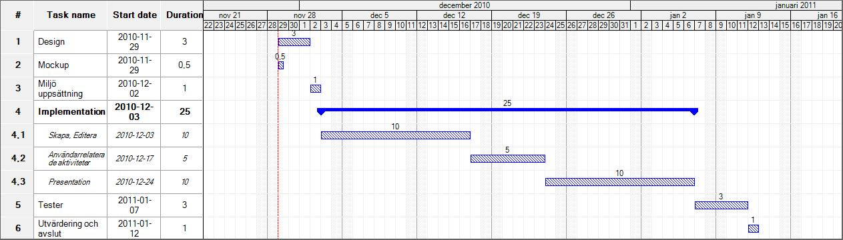

Ekonomi
Vår ekonomiska kalkyl utgår från estimat från det utvecklingsteam som är planerat att stå för utvecklingen. Merparten av kostnaderna i den ekonomiska analysen är personalkostnad vilket kan vara det som stjälper detta projekt.

Utgifter
Typ | Beskr | Pris
Personalkostnad | 1400 Arbetstimmar á 144 kr + soc | 267 000,00 kr
Utrustning | Testmiljö, förbrukningsmaterial | 5 000,00 kr
Representation | Kundmöten och intressentmöten | 2 000,00 kr
 | SUMMA | 274 000,00 kr

Inkomster
Typ | Beskr | Besparing
Personalbesparing | 32 tim á 140kr + soc i 3år och 10 månader | 274 000,00 kr
 | SUMMA | 274 000,00 kr

Övriga positiva effekter
Ökad svarsfrekvens och snabbare feedback från utvärderingarna vilket bidrar till att öka kvalitén på KYH:s utbildningar. Det skapar även bättre inflytande från studenter.

Funktionella krav

- Admin ska kunna skapa testutvärderingar för utbildning, kurs och studerande/personal.
- Admin ska kunna få ut summeringar och grafer.
- Det ska gå att exportera resultat till excel
- "Enkät ska innehålla formulär med titel och sektioner med förklaringstext och frågor. Frågorna innehåller frågeställningen och kan svaras på tre olika sätt envalssvar med poängskala, flervalssvar där man kan skriva in svarsalternativ och/eller textrutor för fritext."
- Alla utvärderingar skall vara uppdelade direkt efter t.ex. klass, kurs, lärare.
- Systemet ska ha flervalsfrågor som radiobutton och checkbox samt fritext och skalor 1-6. Alla andra typer är också bra att ha (referens = google forms)
- Bara admin ska kunna se resultat.
- Summering ska göras per fråga och på helhet. Kunden vill själv bestämma dessa för varje enkät.
- Det ska finnas inlogning bara för admin.
- Det ska finnas validering på enkäten innan användaren kan skicka den.
- Det finns ingen gräns på hur få/många frågor en utvärdering får innehålla
- Det ska finnas grafer på summeringar. Typer av grafer: tårta, stapel samt linje.
- Admin ska kunna bestämma om en fråga är obligatorisk i enkäten när admin skapar frågan.
- Adminsystemet ska vara webbaserat.
- Admin ska kunna skapa nya grupper/kurser i systemet när nya årskullar startar.

Icke-funktionella krav

- Systemet ska vara enkelt att administrera.
- Användare ska komma åt enkäter via unika adresser till enkäterna som inte går att gissa sig fram till
- Systemet ska vara stabilt för att detta kommer vara ett av kundens viktigaste BI-system.
- Systemet ska vara enkelt att drifta

Use Case

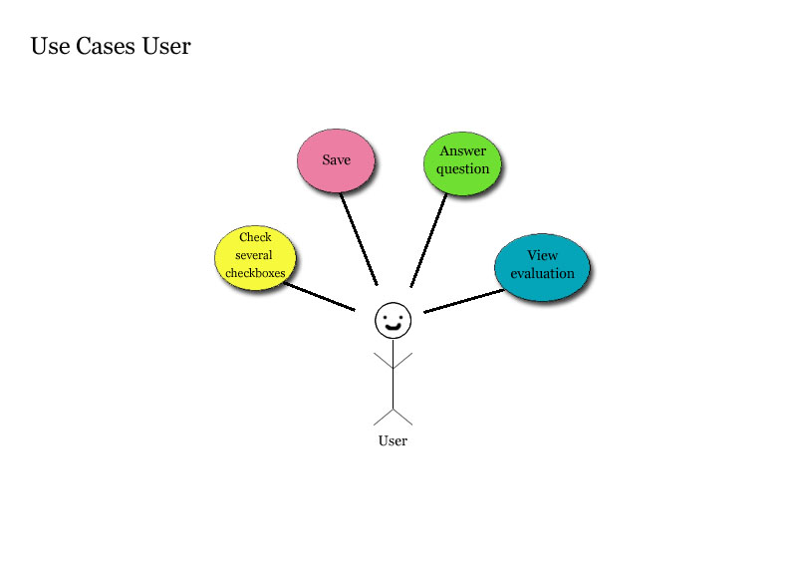
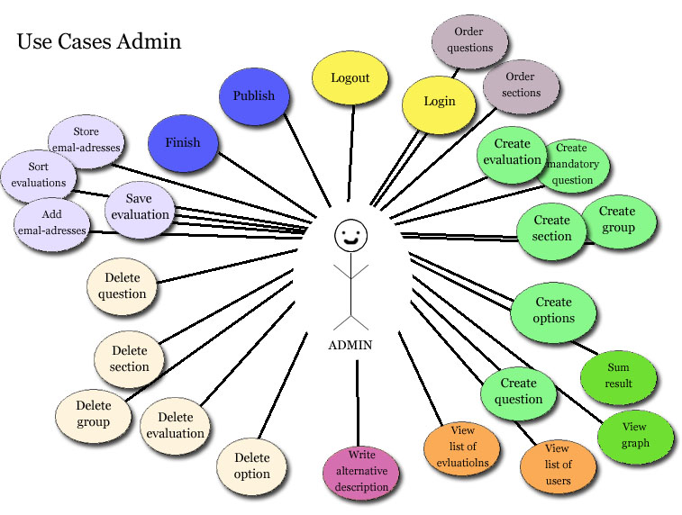
Usecase tabell.

Beskrivning av aktörer
Admin: En person avsedd att administrera Utvärderingar. Personen kan skapa, ändra, ta bort Utvärderingar. Personen kan se resultat av Utvärderingar, sortera resultat, skapa grafer av resultat samt exportera resultat till excel.
User: En användare, avsedd att besvara Utvärderingar. De kan se,fylla i och skicka Utvärderingar.

Id | Admin
1 | Jag skriver in mina inloggningsuppgifter och klickar på [login]. Jag får upp en default-sida där alla utvärderingar listas i en tabell och är klickbara.
1.1 | Jag skriver in fel inloggningsuppgifter och klickar på [login]. Inloggningen misslyckas, jag kommer tillbaka till inloggningssidan och får ett felmeddelande som uppmanar mig att försöka igen med annan kombination av användarnamn och lösenord.
1.2 | Jag klickar på [logga ut] och får upp inloggnings sidan med "hej då" meddelande.
2 | Jag klickar på [skapa utvärdering] i default-sidan och får upp Utvärderingssidan där jag fyller i Utvärderingens namn och väljer vilken grupp (klass) utvärderingen gäller.
2.1 | Jag trycker på [Skapa ny sektion] på Utvärderingssidan och skriver in sektionstitel och sektionsbeskrivning.
2.2 | Jag klickar på [ny fråga] och skriver in frågan och väljer att frågan ska besvaras med fritext och envalsfråga med alternativ 1-6.
2.3 | Jag klickar på [ny fråga] och skriver in frågan. Jag väljer [fasta alternativ] och sedan [flerval] för att ange att frågan skall besvaras med checkboxes. Jag får upp två alternativ med tomma beskrivningar. Jag skriver in en beskrivning för varje svarsalternativ. Jag lägger till ett svarsalternativ och skriver in en beskrivning även för det svarsalternativet.
2.4 | Jag markerar en fråga som obligatorisk. Jag ser att frågan nu ändrar status till obligatorisk.
2.5 | Jag klickar på [Spara]. Alla frågor valideras: Jag har glömt att skriva i text till en fråga och jag har inte valt vilket sorts svarsalternativ en fråga har. Jag får ett meddelande vid frågorna som uppmuntrar mig att mata in alla obligatoriska fält.
2.6 | Jag klickar [spara]. Jag får upp ett felmeddelande att namnet på utvärderingen redan finns.
2.7 | Jag klickar [spara] och får ett spara lyckades meddelande.
4 | Jag klickar på en utvärdering i Listan på utvärderingar och får upp utvärderingen
4.1 | Jag klickar på [ta bort], systemet bekräftar borttagandet och jag ser att frågan försvunnit ur utvärderingen. Jag klickar på [spara] och får ett spara lyckades meddelande.
4.2 | Jag klickar på texten/titeln/frågan som ska ändras och ändrar det. Jag klickar på [spara] och får ett spara utvärdering lyckades meddelande.
4.3 | Jag klickar på [Kopiera frågan] och selekterar frågan plus svarsalternativ. Jag trycker på [Utvärderingar], väljer en utvärdering ifrån listan, klickar på utvärderingen och lägger till kopierade frågan med hjälp av [Klistra in].
4.4 | Jag klickar på [pil upp] för att flytta frågan upp och [pil ner] för att flytta frågan ner i utvärderingen.
7 | Jag väljer den utvärdering från listan jag vill att en användare skall kunna besvara. Jag klickar på [Publicera] för den. Jag får upp ett meddelande som frågar om jag verkligen vill publicera utvärderingen. Alla redigeringsmöjligheter låses. (Utvärderingen är nu tillgänglig för användare att fylla i.) Jag klickar på [Utvärderingar] och ser Publiceringsdatumet i listan.
5 | Jag klickar på [utvärderingar] får upp default-sidan där utvärderingarna listas, Där klickar jag på [ta bort] tillhörande en listad utvärdering. Systemet frågar mig om jag vill verkligen ta bort utvärderingen. Jag bekräftar borttagningen och kommer till default-sidan där min utvärdering inte längre syns i listan.
8 | Jag väljer den utvärdering från listan jag vill ska avslutas. Jag klickar på [avsluta]. Systemet frågar mig om jag verkligen vill avsluta utvärderingen och visar status för pågående utvärdering (om det fortfarande finns användare som håller på med att besvara utvärderingen t.ex). Jag ser att utvärderingens status har ändrats till Avslutad. (Utvärderingen är nu otillgänglig för användaren och tillgänglig för administratör att få en slutlig sammanställning.) Jag klickar på [Utvärderingar] och ser avslutnings datumet i listan.
9 | Jag väljer att sortera efter en specifik klass och får en ny lista med utvärderingar relevanta för klassen.
10 | Jag sorterar efter fritext sök och får en ny lista med utvärderingar relevanta för Sökordet.
11 | Jag sorterar listan efter olika kolumner i utvärderingstabellen
12 | Jag klickar på en avslutad utvärdering och får upp en summeringssida med svarsresultat på varje fråga och totala resultatet på hela utvärderingen. Om inte ngn användare har besvarat utvärderingen så ska en varning finnas i totala resultatet
12.1 | Jag har eventuella sorteringsalternativ till frågor som besvarades med fritext.
12.2 | Jag klickar på [Exportera till Excel] och exporterar sorteringen och får välja vart den ska sparas. Om det inte finns svar på utvärderingen så ska jag inte kunna exportera.
13 | Jag klickar på [Visa graf] och kommer till en ny sida som visar alternativ för vilka grafer som skall visas. Om det inte finns svar på utvärderingen så ska jag inte kunna skapa grafer.
13.1 | Jag klickar i [visa stapeldiagram] och klickar i [för hela utvärderingen] och får stapeldiagram över hela utvärderingen uppdelat på fråga, sektion och hela utvärderingen.
13.2 | Jag klickar i [tårtdiagram] och väljer en sektion i utvärderingen och får upp ett tårtdiagram över frågan sektionen.
13.3 | Jag klickar i [visa diagram] och klickar i [för frågor] och får se ett linjediagram för varje fråga, uppdelat på fråga.
 | Grupphantering
3 | Jag klickar på [grupper] i default-sidan. Jag kommer till en ny sida där grupperna listas
3.1 | Jag klickar på [ny grupp] och får upp en ny sida. Jag fyller i gruppnamnet och fyller i mail-adresser för varje användare. Jag klickar på [spara].
3.2 | Jag klickar på en grupp i listan. Jag får upp en ny sida där jag ser alla användare i gruppen, Jag lägger till en epostadress och klickar på [spara].
Id | User
1 | Jag har fått en länk till en utvärdering som jag följer. Jag får se utvärderingen. Jag fyller i den och klickar på [Spara]. Jag får upp en ny sida med ett tack-meddelande.
2 | Jag ser en utvärdering med en fråga som har sex ömsesidigt uteslutande alternativ, numrerade 1 till 6 som svarsalternativ. Jag klickar i ett av alternativen och frågan markeras som besvarad.
3 | Jag ser en utvärdering med en fråga som har tre svarsalternativ, beskrivna med t.ex 'lärorik', 'tråkig' och 'orelevant'. Jag klickar i ett av alternativen och frågan markeras som besvarad. Jag klickar i ett annat av alternativen. Frågan är fortfarande markerad som besvarad.
4 | Jag har inte fyllt i alla frågor som är markerade som obligatoriska. Jag sparar utvärderingen och då får jag upp ett meddelande som säger att 'utvärderingen saknar nödvändiga uppgifter, var vänlig fyll i dem'. Jag får ->se<- vilka frågor som behöver besvaras. Jag fyller i dem. Jag sparar utvärderingen.
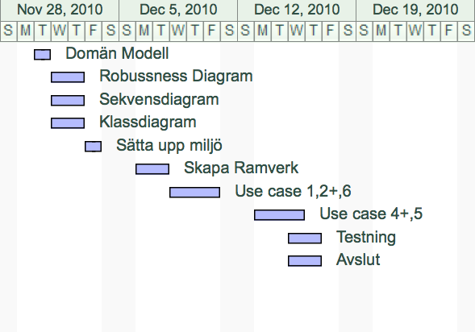

Klassdiagram
